М ОУ Отъясская средняя общеобразовательная школа Сосновского района Тамбовской области

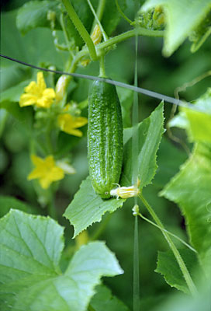

Работу выполнили:
Горёва Надежда, Корнаухова Светлана ученицы 9 класса
руководитель
Лунькова В. И. –учитель биологии

с. Отъяссы

Цель:

выявить влияние азотных удобрений на количество нитратов в овощной продукции.

Задачи:

- изучить и проанализировать информацию об агротехнике овощных культур
- изучить и проанализировать информацию о роли нитратов в природе;
- заложить опыты;
- определить и проанализировать количество нитратов в плодах овощных культур

Место проведения

пришкольно - опытный участок МОУ Отъясская средняя общеобразовательная школа.

Время проведения

Весна -лето – осень

Ход исследования

- Проанализировать информационные источники об агротехнике огурцов и роли нитратов в природе.
- Подготовить почву.
- Заложить опыт.
- Выявить количество нитратов в плодах огурца сорта «Феникс».
- Проанализировать результаты опыта и сделать выводы.

Проблема влияния нитратов на качество продуктов на сегодняшний день актуальна как никогда, так как здоровье человека – это самая главная ценность. Ведь еще Гете писал «Единственная красота, которую я знаю – это здоровье».
Одним из факторов, влияющим на здоровье, является качество питания. Анализируя данные состояния здоровья по заболеваемости детей болезнями органов пищеварения в целом по Тамбовской области и в частности по Сосновскому району, можно выделить тот факт, что наблюдается рост детей с хронической патологией и общей заболеваемости детей.
Одной из причин заболеваемости органов пищеварения является нездоровая пища. А пища зависит от того, что родит нам земля, насколько грамотно мы с ней обращаемся. Известно, что не последнюю роль в вопросе качества сельскохозяйственной продукции занимает содержание в ней нитратов. От каких факторов зависит уровень содержания нитратов в овощах, при каких условиях накопление их будет минимальным и безопасным – решению этих вопросов была посвящена исследовательская работа «Влияние нитратов на качество продукции овощей»
Вначале был изучен теоретический аспект проблемы – что такое нитраты и в чем их опасность для человека.
Нитраты – соли азотной кислоты, например NaNO₃, KNO₃, NH₄ NO₃, Mg(NO₃)₂. Они являются нормальными продуктами обмена азотистых веществ любого живого организма – растительного и животного, поэтому «безнитратных» продуктов в природе не бывает. Даже в организме человека в сутки образуется и используется в обменных процессах 100 мг и более нитратов. Из нитратов, ежедневно попадающих в организм взрослого человека,
70% поступает с овощами,
20% – с водой,
6% – с мясом и консервированными продуктами.
Но почему, же говорят об опасности нитратов? При употреблении в повышенных количествах нитраты в пищеварительном тракте частично восстанавливаются до нитритов (более токсичных соединений), а последние при поступлении в кровь могут вызвать метгемоглобинемию. Кроме того, из нитритов в присутствии аминов могут образоваться вещества, обладающие канцерогенной активностью (способствуют образованию раковых опухолей). При приеме высоких доз нитратов с питьевой водой или продуктами через 4–6 ч. появляются тошнота, одышка, посинение кожных покровов и слизистых. Сопровождается все это общей слабостью, головокружением, болями в затылочной области, сердцебиением. Первая помощь – обильное промывание желудка, прием активированного угля, солевых слабительных, свежий воздух. Каковы же основные источники пищевых нитратов? Практически это исключительно растительные продукты. В животных продуктах (мясо, молоко) содержание нитратов весьма незначительно. Максимальное накопление нитратов происходит в период наибольшей активности растений при созревании плодов. Чаще всего максимальное содержание нитратов в растениях бывает перед началом уборки урожая. Поэтому недозрелые овощи (кабачки, баклажаны) и картофель, а также овощи раннего созревания могут содержать нитратов больше, чем достигшие нормальной уборочной зрелости. Кроме того, содержание нитратов в овощах может резко увеличиться при неправильном применении азотистых удобрений (не только минеральных, но и органических). Например, при внесении их незадолго до уборки.
В растениях нитраты распределены неравномерно. В капусте, например, нитраты больше всего накапливаются в кочерыжке, в огурцах и редисе – в поверхностных слоях, в моркови – наоборот. В среднем при мойке и зачистке овощей и картофеля теряется 10–15% нитратов. Еще больше – при тепловой кулинарной обработке, особенно при варке, когда теряется от 40% (свекла) до 70% (капуста, морковь) или 80% (картофель) нитратов. Поскольку нитраты химически довольно активные соединения, то при хранении овощей их содержание уменьшается за несколько месяцев на 30–50%. Содержание нитратов в овощах зависит более чем от 20 самых важных факторов, половиной из которых можно управлять. К основным факторам, вызывающим накопление нитратов в овощах, относятся биологические особенности и сортовые признаки растений, уровень плодородия почвы, температура и влажность почвы и воздуха, интенсивность и продолжительность освещения, технология выращивания овощных растений.
Морфологические особенности огурцов.

Огурцы - однолетнее травянистое растение, происходящее из тропических районов Китая, Индии, Индонезии. Это однодомные раздельнополые растения. Обычно мужские (пустоцвет) и женские цветки расположены на одном и том же растении. На стеблях второго и последующих порядков женских цветков бывает больше, чем на главном стебле, т. е. огурец – типичный перекрестно – опылитель. Переопыление происходит при помощи шмелей, пчел и других насекомых. Растение короткого дня. Стебли – стелящиеся, ветвящиеся лианы с опушением.
В пазухах листьев формируются побеги, цветки, придаточные корни и усики, последние являются опорой для слабого граненого стебля. Растение теплолюбивое, влаголюбивое, требует плодородных почв, хорошей освещенности и ветрозащиты. Вредители и болезни: паутинный клещ, ложная мучнистая роса, оливковая плотность.
Плоды огурца содержат 4-5 % сухого вещества и 95- 96 % воды, в которой растворены микроэлементы, минеральные соли и биологические активные вещества. Единичные всходы появлялись на 5 день, а массовые на 6…7 день после посева. Продолжительность периода от всходов до начала плодоношения огурца составляла 43…50 дней. Сорт Феникс устойчив к заболеванию ложная мучнистая роса.
Значение огурцов

В зеленце огурца содержится много витамина С, сахара, клетчатки и других веществ. В пищу употребляют недозрелые плоды огурцов - пикули (2-3 дневная завязь), корнишоны (5-7 дневная завязь) и зеленцы (7-10 дневная завязь). Опоздание со сбором зеленца вызывает резкое снижение продуктивности растения. В культуре различают салатные (потребляемые в свежем виде), сорта и засолочные, которые используют как в свежем виде, так и в консервированном. Освежающий аромат огурцов удачно сочетается с ароматическими веществами других продуктов питания и возбуждает аппетит. Кроме этого плоды содержат ферменты, необходимые для усвоения витаминов группы В из другой пищи.
В народной медицине огурцы используются при желудочных заболеваниях, как послабляющее средство, сок огурца - в косметике. Плоды огурца следует снимать через каждые 1-2 дня.

Характеристика участка
УОУ МОУ Отъясская СОШ расположен на северо - восточной стороне от школы, на территории Сосновского района в подзоне типичной лесостепи. Вокруг школы и УОУ посажены березы, ели и можжевельник. Для этой территории характерны следующие агроклиматические условия. Средняя температура января составляет -12,4⁰С, июля + 18,7⁰С. Число дней в году с температурой выше +5⁰С равно 178. Годовое количество осадков колеблется от 465 до 490 мм. Уровень залегания грунтовых вод не опускается ниже 2 м. Опытные делянки расположены на солнечном месте, защищенные от ветра. Почва легкая, суглинистая.

Методика постановки эксперимента

- Подготовка почвы
- Определение всхожести семян
- Проращивание семян
- Посев семян
- Наблюдение за прорастанием семян
Появление всходов
Появление первого листочка
Подкормка азотными удобрениями опытной делянки
- Определение нитратов
- Уборка урожая

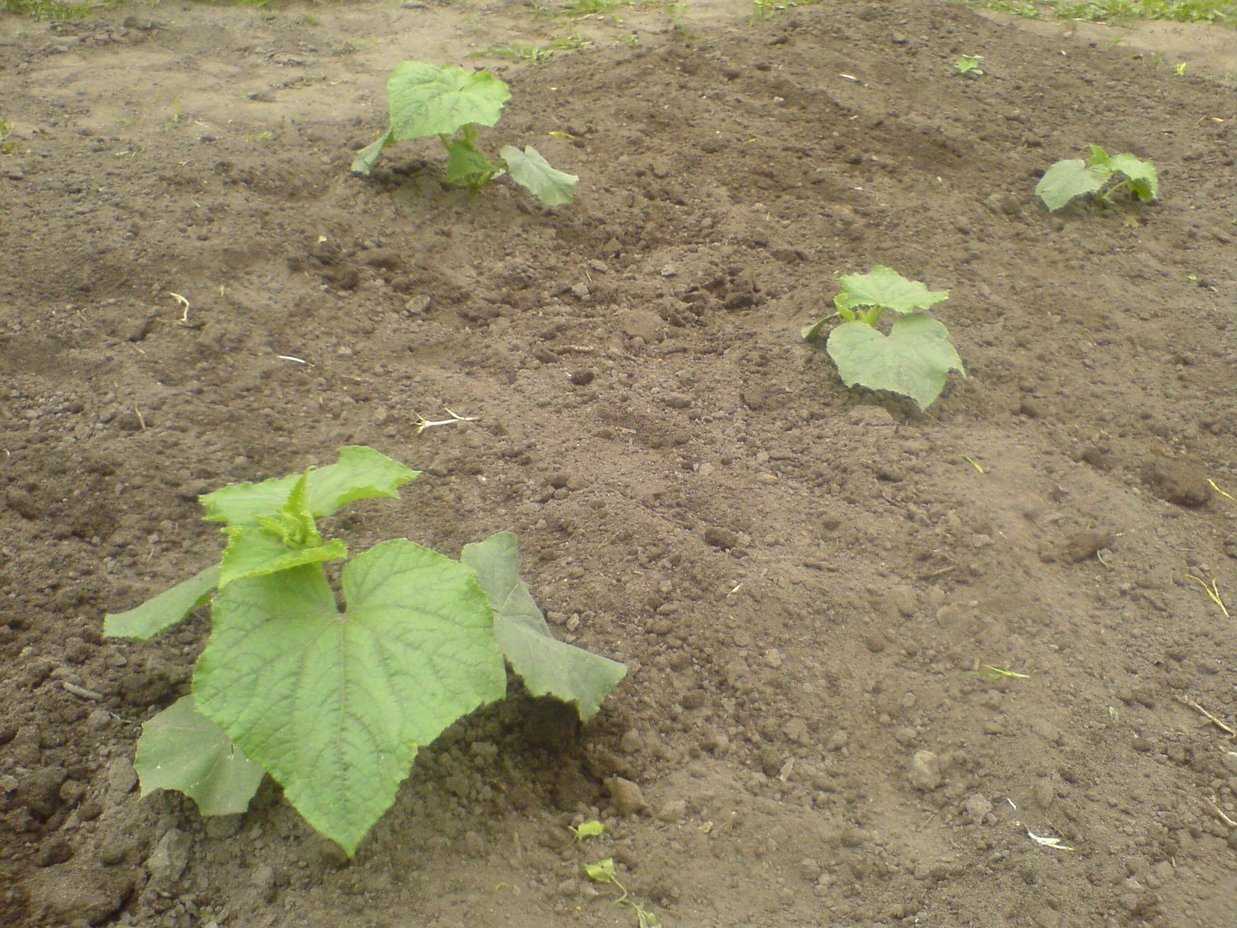

Схема опыта, предусматривала две повторности (в соответствии с методикой проведения учебно – опытнической работы на УОУ). При возделывании огурцов использовали однострочную схему посева с расстоянием между рядами 140 см. Участок разбили на делянки площадью 20 кв. м. Размеры делянок 10 х 2 м.

1
ко
3
2

2
1
3
контроль контроль контроль

опыт опыт опыт

Агротехника возделывания

Для получения высокого урожая огурцов желательно внесение высоких доз органических и минеральных удобрений. Осенью 2007г. после уборки предшествующей культуры в данном случае томаты, провели осеннюю обработку почвы. Весной на контрольных делянках, перекопав почву, на 1 и 2 опытные делянки внесли аммиачную селитру (150г на 10 кв.м.) на 3 опытную делянку внесли перегной. Перед посевом семян огурцов (безрассадный способ) почву тщательно прорыхлили, для того чтобы поддержать ее до посева огурцов в чистом и рыхлом от сорняков состоянии. Семена высеваем при прогреве почвы до 13 -15 ⁰ . Расстояние между грядами 70 см, таким образом, у нас получилось на 1кв.м. -6 растений. Уход за посевами огурцов предусматривает прорывку растений, удаление сорняков, систематическое рыхление почвы в рядах и междурядьях, подкормку, своевременные поливы, а также борьбу с болезнями и вредителями. В период плодообразования на 1 опытную делянку внесли еще раз 20г на 1 кв.м аммиачную селитру из расчета 20 г на 10 литров воды на 1 кв. м.
Учитывая, что июль был очень жарким, через день проводили полив по затопляемым бороздам 30-35л на 10 кв.м., освежительный полив после каждого сбора 10 л на 1 кв.м., что заметно улучшает микроклимат и повышает урожай.

а) высевать семена огурцов 2-3-летней давности. При отсутствии их можно подвергнуть одногодичные семена воздействию повышенных (+ 50 + 65⁰) температур или хранить их в течение зимы возле отопительных приборов.
б) Для борьбы с вредителями проводить мокрое протравливание стрептомицином (50 000 единиц на 1 литр воды комнатной температуры);
в) при выращивании ранних сортов огурцов для посева следует использовать смесь сортов, последнее способствует лучшему опылению и завязыванию плодов.
г) Чтобы усилить образование женских цветков при выращивании ранних огурцов, почву перед цветением целесообразно несколько подсушить.
д) С этой же целью можно применять кольцевание стеблей огурца. Для этого ниже первых двух листьев осторожно проводят кольцевой надрез вокруг стебля.

№  п/п | Видя деятельности | Сроки выполнения
1. | Подготовка почвы для посева семян | сентябрь -2007г.  май -2008г
2. | Определение всхожести семян | май
3. | Замачивание семян | июнь
4. | Посев семян в открытый грунт | июнь
5. | Уход за огурцами (прополка, рыхление, полив) | по мере необходимости
6. | Подкормка огурцов (1 столовая ложка мочевины на 10 л воды) | после появления 4 листочка
7. | Фенологические наблюдения | по мере необходимости по  фазам развития
8. | Уборка урожая | июль-август
9. | Определение нитратов в огурцах | август
10. | Перекопка почвы | сентябрь

Фенологические наблюдения за ростом и развитием огурцов
№  п/п | Виды деятельности | Дата | Наблюдение
1. | Подготовили почву на делянках. На опытных делянках внесли перегной и органические удобрения | 6.06.
2 | Замочили семена | 7.06. | Семена начали прорастать на 3 день
3. | Посеяли семена | 10.06.
4. | Появление первого всхода. | 16.06.
5 | Появление массовых всходов. | 22.06. | Быстро растущее огуречное растение предъявляет высокие требования к элементам минерального питания. Имея слаборазвитую корневую систему, молодые растения уже с первых дней жизни наиболее требовательны к наличию в верхних слоях почвы легкоусвояемых веществ. На делянках, где удобрения и перегной, размер листьев больше  соответственно 6см, 5,5см, 4см
6 | Появились первые цветки | 8.07
7 | Постоянно рыхлим огурцы, поливаем | Поливаем через день | Весь июль, очень жаркий, приходится через день поливать. Полив по бороздам
8 | Определение нитратов | 6.09.
9 | Сбор урожая | 25.09. | В плодах огурцов с опытных делянок допустимая норма

ПДК нитратов в продукции растениеводства, мг NO₃ на 1 кг

Томаты | 60
Картофель | 80
Морковь | 300
Свекла столовая | 1400
Лук (перо) | 400
Огурцы | 150
Капуста | 300
Арбуз | 45
Дыня | 45
Перец | 200

Опасными загрязнителями продуктов питания нитраты становятся тогда , когда на каждый кг веса человек потребляет 5 мг нитратов в сутки.
По способности накапливать нитраты можно разделить растения на группы:
1. больше 5 г на 1 кг продукции (все виды салатов, петрушка, редиска)
2. до 5 г на 1 кг (шпинат, редька, свекла, зеленый лук);
3. до 4 г на 1 кг (белокочанная капуста, морковь, репчатый лук);
4. до 3 г на 1 кг (лук-порей, ревень, укроп, тыква);
5. менее 1 г на 1 кг (огурцы, арбузы, дыни, помидоры, баклажаны, картофель).

Заключение
Анализ распределения нитратов в пределах плода проводили по следующей методике. Приготовили раствор дифениламина в серной кислоте, ( дефиниламин на 10 мл концентрированной серной кислоты)
взяв кусочек плода огурцов, растерли пестиком в ступке и каплю растительного сока поместили на предметное стекло, добавив несколько капель раствор дифениламина. С каждой делянки брали по 3 плода огурцов. Интенсивность окрашивания оценивали в баллах:
Окрашивание отсутствует -0 баллов
Слабо-голубое окрашивание – 1 балл
Интенсивно –голубое окрашивание -2 балла
Синее окрашивание - 3 балла
Интенсивно фиолетовое окрашивание -4-5 баллов.
В нашем случае 1-ый и 5 –ый отсутствовали
Окраска чуть изменилась (светло - голубой цвет), это говорит о том, что в плодах огурцов присутствует допустимая для организма человека норма нитратов) . Для контроля плода огурцов отправляем в районную СЭС (протокол прилагается ПДК ). И наш результат подтверждается
Выводы:

1.В нашем эксперименте при правильном внесении азотных удобрений ПДК соответствуют требованиям СанПина 2.3.2. 1078 -01. по содержанию нитратов в огурцах

2 Нитраты более активно накапливаются растениями при недостатке света, поэтому выращивать культуры с высокой накопительной способностью к нитратам нельзя в тенистых местах.

3. Для уменьшения содержания нитратов овощи лучше подкармливать органическими удобрениями.
Приложение
Практический совет (как уменьшить количество нитратов):
1. Тщательно промывать овощи и фрукты - уменьшает на 10 %;
2. Механическая очистка - на 15-20 %
3. Варка овощей, особенно очищенных и нарезанных - на 50%;
4. Зелень рекомендуют вымачивать перед употреблением в холодной воде
1-1,5часа -20 -30 %
5. Уменьшается содержание нитратов при квашении, солении, мариновали.
6. Если сорвать огурцы утром нитратов меньше.

Как распределяются нитраты в овощах?
1. У свеклы сконцентрированы в верхней части корнеплода - до 65
2. В моркови в центральной части - 90%, наружной части - 10%;
3. Капуста - самая опасная часть - кочерыжка, и в толстых черешках
листьев;
4. У картофеля в мелких клубнях нитратов больше, чем в крупных,
сосредоточены под кожурой (чистить - не экономя);
5. Мелкие огурцы содержат нитратов меньше, чем большие. Если
сорвать огурцы утром - нитратов меньше
6. У перца накопление в верхней части плода

Используемые ресурсы
1. Электронная энциклопедия «Кирилл и Мефодий» 2004г.
2. Габриелян О.С. Настольная книга учителя химии. 9 класс. - М.: I К0, 2001.-397с.
3. Дорофеева Т.И. Эти двуликие нитраты. //Химия в школе. - 2002. - С. 43- 45.
4 . Михалева М.В., Мартыненко Б.В., Изилянова Э.М. Экспресс-анализ овощей на содержание нитратов. //Химия в школе. - 2003. - №1. 54- 56.
5 Пичугина Г.В. Химия и повседневная жизнь человека. – (М.: Дрофа) 2004. – 253 с.
6. Ю.М. Андреев Овощеводство - Москва ACADEMA 2003
7. Справочник «Мир культурных растений» - Москва «Мысль» 1994г.

